РАЗВИВАЕМ ПАМЯТЬ ПРАВИЛЬНО
Родионова М.Ю.
Учитель – дефектолог
ГДОУ д/с №27 «Надежда»

Дошкольный возраст – это период наиболее стремительного развития человека, первоначальное формирование физических и психических его качеств, необходимых в течении всей последующей жизни. Особенностью периода от рождения до поступления в школу является обеспечение общего психического развития ребенка, что в дальнейшем будет служить основой для приобретения знаний в различных областях жизни.
Многие дети, в большей степени дети с проблемами в развитии (синдром дефицита внимания с гиперактивностью, задержка психоречевого развития, нарушение слуха), в силу своих психофизиологических особенностей не всегда могут подолгу удерживать в памяти объем знаний, который предлагает им педагог. В результате этого у них возникают информационные перегрузки, ведущие к физическому, умственному, психическому перенапряжению и неврозам. Главная задача творческого педагога преодолеть подобные «ножницы», возникающие между возрастающим объемом информации и психофизиологическими особенностями детей. В данном случае на помощь приходит грамотно выбранная методика преподнесения информации, а именно мнемотехника.
Мнемоника, или мнемотехника (в переводе с греческого – «искусство запоминания»), это система различных приемов, облегчающих запоминание, облегчающих запоминание и увеличивающих объем памяти путем образования дополнительных ассоциаций.
Вот некоторые приемы, используемые в мнемотехнике:
Связки, то есть введение какого либо действия.
Бывают математические связки. Например, ребенку необходимо запомнить последовательность цифр 3 5 2 7. Как это проще и быстрее сделать? Надо представить, что «5» это 3+2, а «7» - 5+2 (соседние перед 7 цифры).

Существуют ассоциативные связки. («На что похоже?»). Например, чтобы запомнить слова (или картинки): роза кошка кактус арбуз – их можно связать следующим образом: у розы и кошки – шипы (когти); колючки кактуса похожи на когти; кактус одного цвета с арбузом.

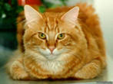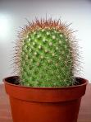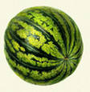

Лингвистические (словесные приемы).
Это может быть подмена слова, близкого по звучанию. Например, если ребенок знает слово «луг», то он не забудет название города – Луга.

Ассоциации.
Например, чтобы запомнить слова – яблоко, отличник, мяч, порука – надо представить, что все это круглое.
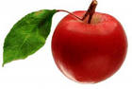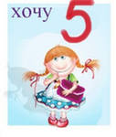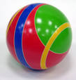

Очень важно и полезно научить ребенка умению перекодирования слов в рисунки. В принципе, каждое слово можно нарисовать. Необходимо лишь проявить немного фантазии. Данный прием можно широко использовать при заучивании стихотворений, когда ребенок вместе со взрослым, или сам зарисовывает основные слова в стихотворении, а потом опирается на них.
В работе с детьми можно использовать следующие игры и упражнения, основной целью которых является развитие памяти, внимания и мышления, поскольку все психические процессы взаимосвязаны.

«Не запутайся»
Данная игра – упражнение подходит для детей 5 – 7 лет.
Задачи: развивать умение распределять внимание, закреплять знание детей о числовом ряде, закреплять названия букв.
Оборудование: лист бумаги с нарисованными цифрами и буквами.
Ход: упражнение проводится индивидуально или с группой детей. Педагог предъявляет ребенку таблицу с цифрами и буквами и предлагает вначале назвать буквы, а затем цифры или наоборот. Цифры необходимо называть по порядку.

«Асимметричная гимнастика»

Данная игра – упражнение подходит для детей 5 – 7 лет.
Задачи: развивать умение распределять внимание.
- «Голова – живот»
Ход: упражнение проводится индивидуально или с группой детей. Педагог предлагает ребенку одной рукой гладить себя по голове, другой – гладить (стучать) по животу.
- «Стол – стена»
Ход: упражнение проводится индивидуально или с группой детей. Педагог предлагает ребенку одной рукой «мыть» стол, другой – «мыть» стену.
- «Попробуй напиши»
Ход: упражнение проводится индивидуально или с группой детей. Педагог предлагает ребенку одной рукой писать «+++++++++++++», другой – «00000000000».

«На что похожа буква?»
Данная игра – упражнение подходит для детей 4 – 7 лет.
Задачи: развивать внимание, воображение, тренировать ассоциативное мышление, учить устанавливать ассоциативные связи.
Оборудование: карандаши, бумага.
Ход: игра проводится индивидуально или с группой детей. Педагог рисует какую – либо букву и предлагает ребенку подумать, нарисовать и сказать, на что она похожа? Например, Ж похожа на жука, Ш – на расческу, В – на половинку бабочки
и т.д.
Ш 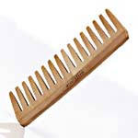

«Дорисуй»
Данная игра – упражнение подходит для детей 4 – 7 лет.
Задачи: развивать внимание, воображение, тренировать ассоциативное мышление, учить устанавливать ассоциативные связи.
Оборудование: карандаши, бумага.
Ход: игра проводится индивидуально или с группой детей. Педагог на доске или бумаге рисует геометрические фигуры или любые закорючки, как усложнение, и предлагает детям подумать, что из них можно нарисовать.

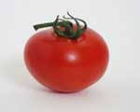

«Съешь, вспомни, назови»
Данная игра – упражнение подходит для детей 4 – 7 лет.
Задачи: развивать вкусовую, словесную память, развивать внимание.
Оборудование: продукты питания, картинки, платок.
Ход: упражнение проводится индивидуально или с группой детей. Педагог сначала показывает продукты питания, затем, предварительно, завязав ребенку глаза, предлагает съесть 2, 3 или более продукта, а затем вспомнить, назвать или показать их в нужной последовательности.

«Узнай буквы, вспомни, повтори»
Данная игра – упражнение подходит для детей 5 – 7 лет.
Задачи: развивать тактильную память, внимание, закреплять знание детей о буквах русского языка.
Оборудование: тактильные (объемные буквы).
Ход: упражнение проводится индивидуально или с группой детей. Педагог предлагает ребенку узнавать на ощупь тактильные буквы, а затем повторить последовательность, с которой он их узнавал. Ребенок может называть буквы самостоятельно или выложить их последовательность.

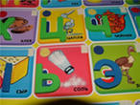
«Запомни и назови»

Данная игра – упражнение подходит для детей 5 – 7 лет.
Задачи: развивать и увеличивать объем внимание, тренировать ассоциативное мышление, учить устанавливать ассоциативные связи.
Оборудование: картинки, предметы, платок.
Ход: игра проводится индивидуально или с группой детей. Педагог ставит на стол игрушки по порядку, называя каждую. Затем устанавливаются ассоциативные связи (по цвету, форме, величине и т.д.). После этого игрушки накрываются платком и педагог просит назвать или разложить из картинок последовательность.

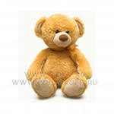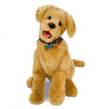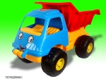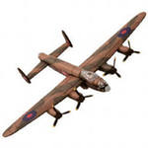

«Посмотри, запомни, повтори»
Данная игра – упражнение подходит для детей 4 – 7 лет.
Задачи: развивать внимание, двигательную память.
Оборудование: картинки со схематическим изображением поз человека.
Ход: игра проводится индивидуально или с группой детей. Педагог предъявляет детям последовательно картинки с изображением различных поз человека. Дети выполняют необходимые движения, затем, через время педагог предлагает детям воспроизвести последовательность движений.

Уважаемые коллеги, надеюсь, что эти игры – упражнения помогут Вам в нашем нелегком, но очень интересном труде. Главное, проводить игры весело, с огоньком, доставляя детям радость и вызывая у них только положительные эмоции.

УСПЕХОВ!
В данной статье были частично использованы материалы курсов Центра интеллектуального развития «ВЕДА» по теме «Когнитивное развитие и обучение (интеллектуальное развитие, мнемотехника) ». Директор НОУ «Веда» Карува Е.Г.

Рекомендуемая литература:

- Гурьева Н.А. Год до школы. Развиваем память: рабочая тетрадь упражнений по мнемотехнике. Санкт – Петербург. «Светлячок» 2000 г.
- Большева Т.В. Учимся по сказке. Развитие мышления у дошкольников с помощью мнемотехники. Санкт – Петербург. «Детство – Пресс» 2001 г.
- Полянская Т.Б. Использование метода мнемотехники в обучении рассказыванию детей дошкольного возраста. Санкт – Петербург. «Детство – Пресс» 2009 г.

